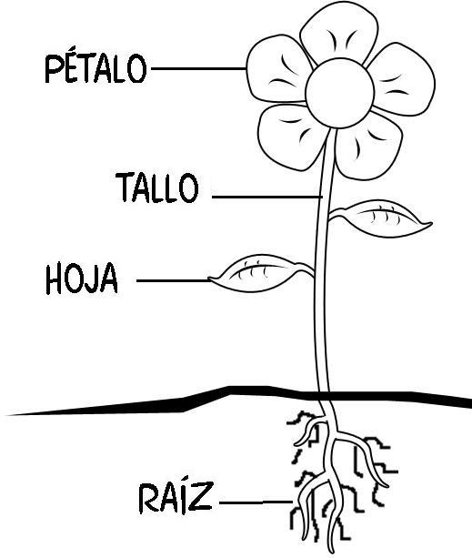
- Colorea y comenta con tus compañeros las partes de una flor.

